Муниципальное бюджетное образовательное учреждение дополнительного образования детей «Сабинская детская школа искусств имени Хуснуллы и Аллагияра Валиуллиных»

**План-конспект занятия**

Общеобразовательная предпрофессиональная программа «ФГТ- 8 летнее »

Учебный предмет: «Прикладное творчество»

Тема занятия: « Чернышинская глиняная кукла»

Год обучения /класс: 1класс

Возраст детей: 7-8 лет

Подготовил: педагог дополнительного образования   
Сафина Роза Карямовна

**2024-2025 учебный год**

**Конспект занятия.**

**Тема занятия:** Чернышинская глиняная кукла.

**Цель:** Лепка объёмной женской фигурки по мотивам Чернышинской глиняной игрушки, конструктивным  способом   лепки.

|  |  |
| --- | --- |
| Задачи: |  |
| Образовательные | * Знакомство с традиционной глиняной игрушкой; * Краткий обзор стилистики глиняной игрушки и ее росписи; * Познакомить с историей Чернышинской игрушки; |
| Развивающие | * Освоить лепку в технике «круглая скульптура»; * Развивать визуально-пространственный интеллект, мелкую моторику рук; * Развивать творческие способности учащихся; |
| Воспитывающие | * Пробуждать интерес детей к новым техникам; * Формировать у учащихся умения общаться через работу в группе; * Воспитывать любовь к народным традиция, к своему труду; |

**Прогнозируемые результаты:** у детей воспитывается эстетический вкус, развивается мелкая моторика рук, усидчивость, внимание, фантазия и воображение.

**Форма работы:** групповая.

**Тип занятия:** комбинированное.

**Методы обучения:** обьяснительно-иллюстративный, наглядный, практический.

**Техническое оборудование**: иллюстрации с изображениями глиняных игрушек, образцы изделий - игрушки, мультимедиа представление.

**Оборудование для лепки:** глина , стеки, баночки  для воды, шликер (жидкая глина), кисточки для промазывания, ветошь.

**Зрительный ряд:**

Презентации ПК, видео, иллюстрации по теме « Глиняные игрушки». Готовые скульптурные фигурки игрушек.

**Музыкальный ряд:**  народная музыка, детская музыка. Ноутбук, презентация «Глиняная игрушка», образец готовой работы, предварительно выполненные детьми эскизы Чернышинской куклы.

**План занятия.**

1.  Организационное начало занятия. Подготовка рабочего места.

2.  Объявление темы. Постановка цели, задачи.

3.   Ход занятия. Организационный момент, актуализация знаний, мотивация. Беседа. «Путешествие в мир глиняной игрушки».

4.Практическая работа.    Изучение новой темы. Последовательность лепки.

Показ образца и объяснение хода работы.

Практическая деятельность учащихся.   Физкультминутка.

5. Рефлексия. (Мини-выставка, вопрос-ответ что понравилось, что удалось, над чем нужно еще поработать).

6.  Подведение итога занятия.

7. Уборка рабочего места.

Ход занятия.

**Организационный момент:**

Звучит детская веселая музыка

Педагог:

Здравствуйте ребята!

Наш урок посвящен игрушкам! Все когда-то играли, играют и будут играть в игрушки.

Игрушек существует множество: изготовленные как в давние времена, так и современные. Сегодня мы уделим внимание народным игрушкам, пришедшим к нам из старины.

Ребята, сегодня мы с вами будем заниматься лепкой. Я знаю, что вам всем очень нравится лепить из глины. Начинаем наше занятие. Посмотрите на столы - все ли инструменты и материалы у нас на месте?  Вспомнили технику безопасности при работе со стеками.

**Вступительная беседа.**

Есть одна удивительная профессия – это игрушечных дел мастер или просто игрушечник.  В давние времена игрушки создавались не ради забавы , они были участниками древних обрядов.  Считалось что они имеют особую силу: охраняют, оберегают людей от зла. Игрушки называются народными. Мы с вами знаем Каргопольскую, Филимоновскую, Дымковскую .

*Каргопольская* игрушка известна с давних времен. Ее название произошло от места где ее начали изготавливать – это Каргопольский район Архангельской области. Игрушки лепили в виде крепких баб и мужиков. Они расписаны в ярких или приглушенных тонах, узоры на них простые и ясные.

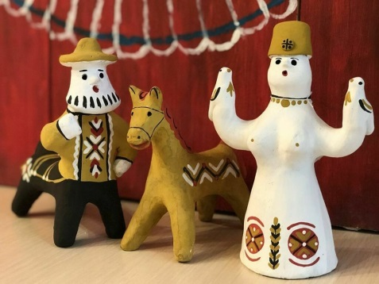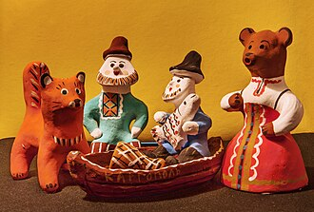

*Филимоновская* игрушка - родом из деревни Филимоново в Тульской области. У филимоновских игрушек вытянутые, удлиненные формы. Они выглядят стройными, изящными. Основные цвета росписи – малиново-красный, желтый, изумрудно-зеленый. Лепят игрушки в виде женских и мужских фигурок, разнообразных животных.

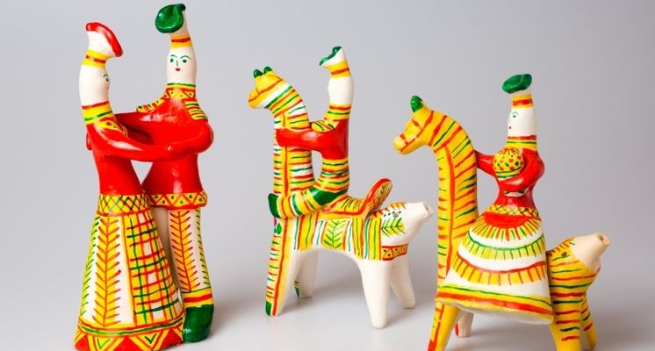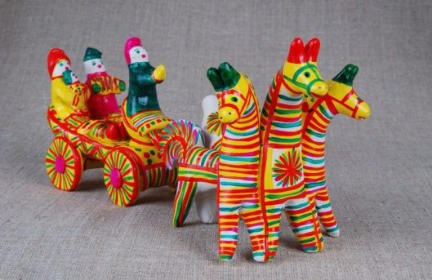

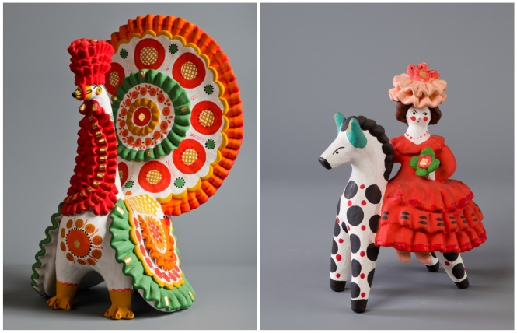 *Дымковская* игрушка родилась в Дымковской слободе, которая находится неподалеку от города Вятки (Киров). Там лепили различных всадников, барынь, петухов, козликов. Украшали их кругами, точками, полоскам, волнистыми линиями, используя красные, синие, желтые, зеленые цвета. Перед росписью игрушки белили мелом, разведенным в молоке. Дымковскими игрушками украшали окна домов, помещая их между рамами.

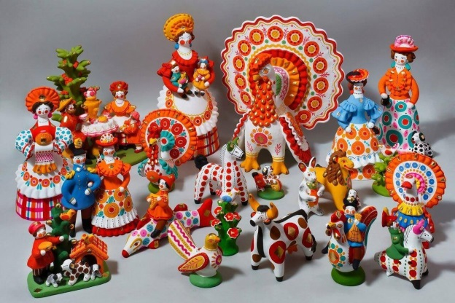

Ребята, посмотрите, какие разные и красивые глиняные игрушки существуют в нашей стране!  Все они имеют обобщенную форму, очень пластичны. После обжига игрушки расписывают традиционным орнаментом – у каждой игрушки он свой!

   Сегодня мы с вами будем лепить из глины, а вот что догадались?    (Игрушки.)  
Правильно и отправляемся мы с вами в сказочный и интересный «Мир игрушек».

**Мотивация.**

  Какие они ваши игрушки? Правильно, красивые, нарядные, разноцветные. А еще что у игрушек бывает? Носик, мордочка вытянута, лапки ножки и т. д. А ещё у них есть свои имена.

У всех в детстве были игрушки?

**Беседа.**

Ребята, а какие были у вас любимые игрушки?

Давайте вспомним, какие игрушки еще вы можете назвать? Из какого материала они изготовлены? А сегодня мы с вами поговорим о самых простых народных игрушках.  
    Древние русские игрушки появились еще IX в. Их делали из дерева и глины,  называли  - *потешки*. Это были - деревянные кони, коровы, олени, лебеди, птички и другие предметы. Их использовали и для игр, и в качестве талисманов. Например, русская традиционная кукла - *зерновушка*, которую дарили на праздники, связанные с урожаем.  
    Самые первые фигурки животных вырезали из кости, а позднее изготавливали из дерева, глины или металла. Игрушки шили из тканей или плели из волокна, изготавливали из любых подходящих подручных материалов.

      Раньше к игрушкам относились очень уважительно. Их никогда не оставляли как попало, а хранили в специальных корзинах или сундуках. Игрушками не только играли, они участвовали во многих обрядах: почитание умерших предков, поклонение древним богам, а также выступали оберегами.

 - Ребята, представьте, если бы не было игрушек. (Ответы детей.)  
- Игрушки украшают нашу жизнь, делают её интересной и веселой. Игрушки нас учат, развивают, помогают. Как надо относиться к игрушкам?   (Бережно, всегда ставить на место).

Сегодня мы познакомимся с народным промыслом глиняной игрушки. Поговорим о глиняных Чернышинских игрушках. И узнаем когда и где они зарождались. Какие особенности и отличия между ними.

**Изучение новой темы.**

**Тема занятия:** « Чернышинская глиняная кукла».

Рассказ. Презентация: «Чернышинская игрушка».

Зародился игрушечный промысел в деревне Чернышино недалеко от города Новосиля предположительно в середине XIX века. Эта местность богата необычными, вязкими глинами. Промысел был исключительно женским. Чернышенских мастериц называли «тетерешницы». Они лепили женские фигурки, коней, всадников. Особое место среди чернышинских игрушек занимает свистулька-кукушка, которую делали к престольному празднику деревни Чернышино.

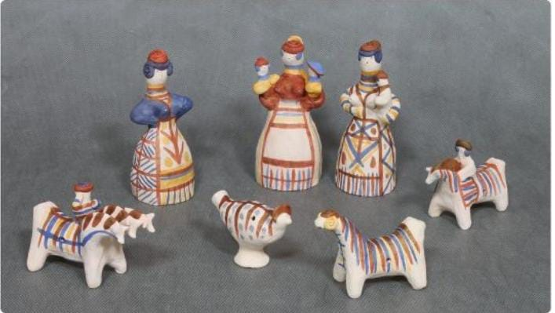 Высушенные и обожженные игрушки расписывали минеральными красками, разведенными на яичном белке или анилиновыми красками птичьим пером из хвоста петуха – они оставляли на игрушке неровные следы-полоски. Наиболее распространенными были красный, фиолетовый, желтый, синий цвета.

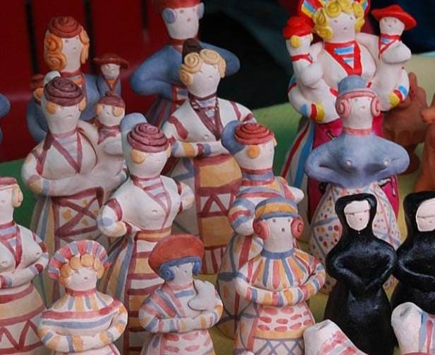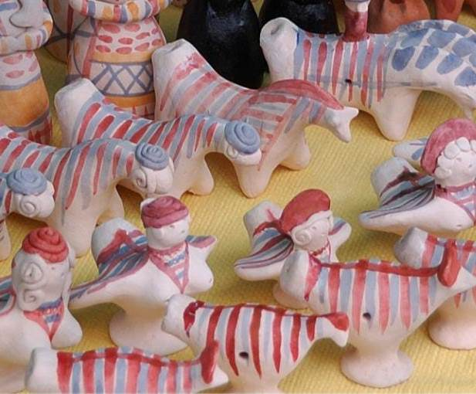Готовые изделия затем продавали на весенних ярмарках.

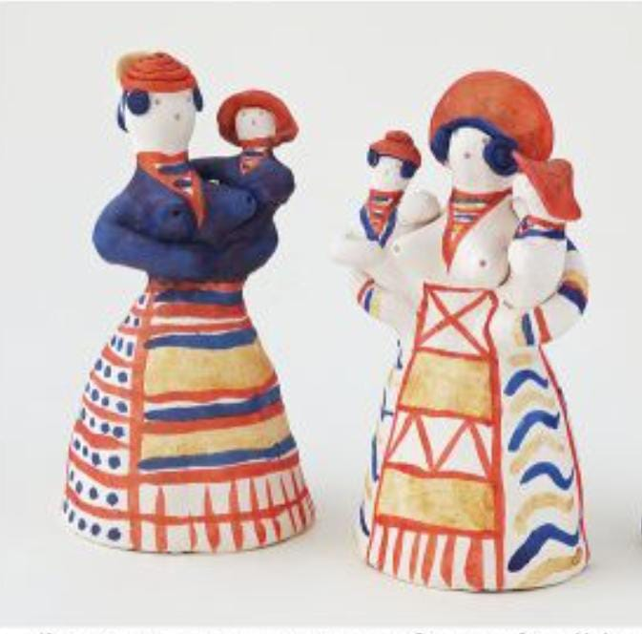

Ребята, как хороши чернышинские куклы: барыни, кормилицы! Младенец, полосы, ромбы, точки – это древние знаки женщины-прародительницы. Магические символы плодоносящей земли сочетаются с элементами местного костюма: сарафаном, капором, и прической начала XIX века. Каждая игрушка излучает искреннюю простоту и тепло!

Давайте разберёмся, как же слепить чернышинскую куклу. Рассмотрим ее с разных сторон.

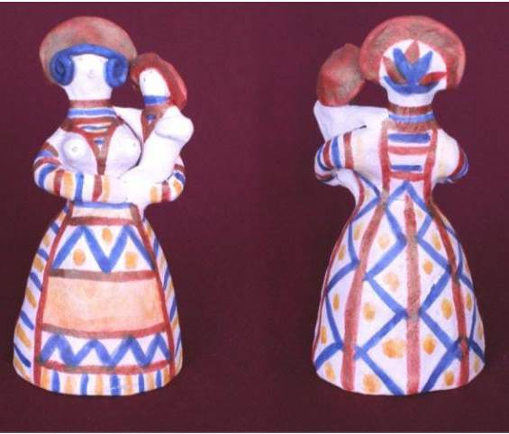

Посмотрите – юбка куклы похожа на колокол. И мы свами тоже будем вытягивать глину для образования выемки внутри юбки-колокола. Затем к верхней части юбки прилепим небольшой столбик-туловище. Далее примажем шар-голову и по бокам два жгутика-руки. Голову барыни украсим кокошником.

**Необходимые материалы :**

-глина,

- стеки,

-баночки  с водой, рот

-кусок ткани,

-шликер,

-кисточки для промазывания,

- ветошь.

**Техника безопасности.**

Главное в нашем творчестве - это рабочее место. Инструменты и приспособления располагаются справа от работающего, а материалы – слева. Во время работы свет должен падать с левой стороны или спереди. При работе необходимо соблюдать правила техники безопасности  с ручными инструментами.

Вспомним технику безопасности при работе с колющими предметами и стеками. Не размахиваться, будьте осторожны при работе со стеками. Глину нельзя брать в рот, нельзя бросать, размазывать по столу.

**Последовательность лепки:**

- изучение внешнего строения избранного для лепки объекта (фигурка барыни);

- определение массы глины для лепки всего объекта и его пропорциональное деление,  на части;

- лепка юбки - шарик , конус;

 - насаживается цилиндр – торс (туловище);

- укрепляется голова – шар;

- два жгута – руки прикрепляются к плечам, затем изгибаются и складываются на талии;

- на голову налепляется кокошник в форме полумесяца и волосы – закрученные у висков жгутики ;

 - обработка, разглаживание швов соединения деталей с помощью воды и кисточек для промазывания ;

- работа стеками: предварительное процарапывание частей для соединения, оформление, дополнение мелких деталей.

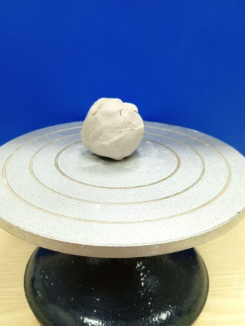

Начиная работу, отделяем от массы глины кусок размером с яблоко.

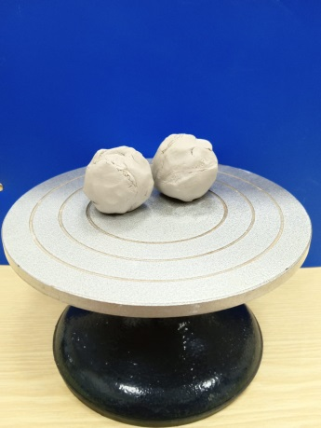

Затем разделим его на две равные части.

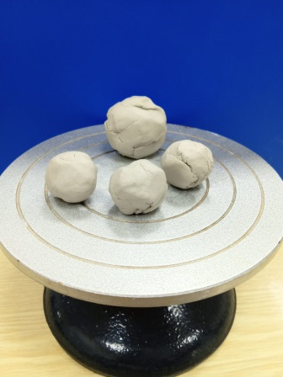

Из одной части выполним юбку барыни, из другой – туловище, голову и руки.

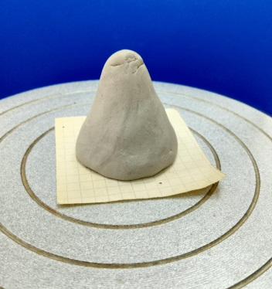

Форма юбки напоминает колокол. Попробуем выполнить конус. Сначала кусок глины скатываем в шар, затем слегка нажимая, формируем островерхую горочку.

.

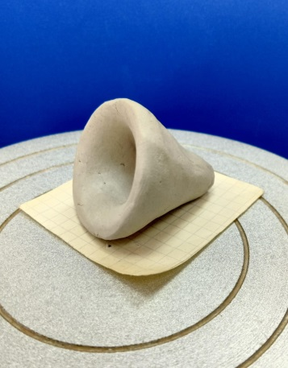

Большим пальцем правой руки нужно надавить в центр шарика, и по оси, постепенно вращая и продолжая нажимать - выполняем пустотелую форму, похожую на колокольчик. Юбка для нашей барыни готова.

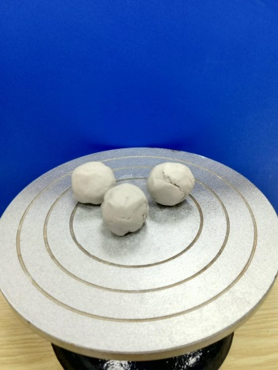

Далее нам надо разделить оставшийся кусок глины на три части. Из них вылепим - туловище, голову и руки.

Начинаем выполняем туловище. Раскатываем глиняный комок в цилиндр и примазываем к юбке.

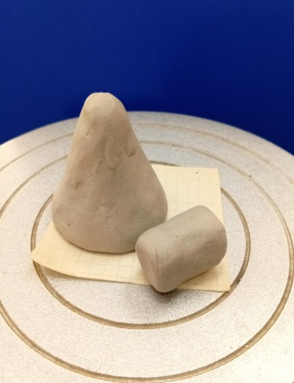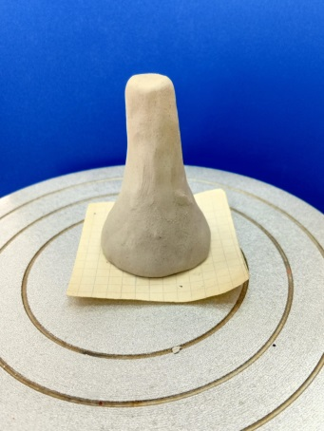

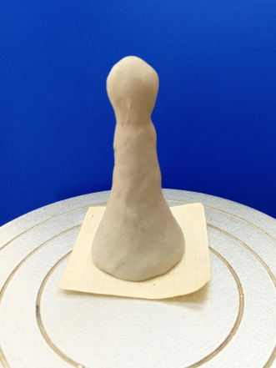

Из второго куска глины формируем шар и присоединяем к туловищу – голова.

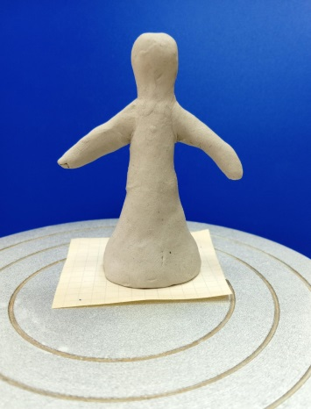

Третий кусок делим пополам, раскатываем жгуты и прилепляем с двух сторон к верхней части туловища – получаются руки.

В процессе лепки постоянно разглаживаем места соединения всех частей фигурки.

Далее, соединяем руки на талии. Для украшения головы нашей барыни, используя небольшой кусочек глины, выполняем полоску и примазываем его на голове фигурки – это кокошник. Затем раскатываем тонкий жгутик, закругляем концы и закрепляем его над лицом барыни – это «кудри».

При помощи кисточки, кокошник и «кудри» приклеиваем на жидкую глину – шликер.

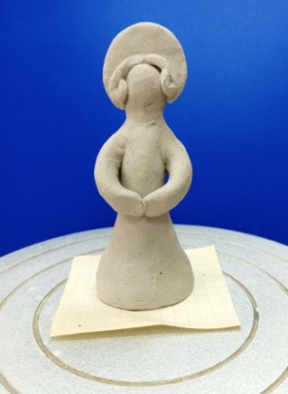

Заглаживаем неровности и трещинки, придаем нашей фигурке завершенный вид.

Наша кукла готова. Все элементы туловища мы соединили, а голову украсили кокошником и кудрями. Теперь остаётся ее высушить и поставить в муфельную печь для обжига. На следующем занятии, после обжига, фигурки можно расписывать. Для росписи, согласно выполненным нами эскизам, будем использовать традиционный орнамент. И в итоге получатся нарядные чернышинские куклы!

Ребята, я верю – у вас всё обязательно получится! Удачного творчества!

**Практическая часть. Самостоятельная работа учащихся**.

**Физкультминутка.**

Упражнение «Деревце».

Встаньте из-за столов. Опустите руки вниз, спину выровняйте, голову не наклоняйте. Медленно поднимите руки вверх, раскройте ладошки. Представьте, что ваше тело – деревце, которое тянется к солнышку. Потянулись вместе, сильно – сильно, покачались в

одну сторону, другую. Медленно опустите руки и улыбнитесь.

Гимнастика для глаз. Сидя за столом зажмурьте глаза (5 сек.) Широко открыть глаза (5 сек.) Не двигая головой, поднимите глаза вверх, опустите вниз. ( 2-3 раза). Посмотрите вправо, влево. ( 2-3 раза).

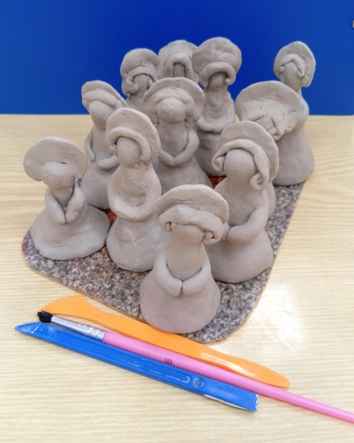**Рефлексия.**  Ребята, давайте подведем итог.  Понравилась  ли вам ваша работа. Похожи ли ваши вылепленные фигурки на чернышинскую куклу? Посмотрите на свои эскизы и сравните!

**Итог занятия.**

- Сегодня было видно, что вы с большим желанием выполняли задание и поняла, что вам очень нравится лепить из глины!

Какие у вас возникли вопросы?

- Задают учителю вопрос.

- Как вы оцените свою работу на занятии?

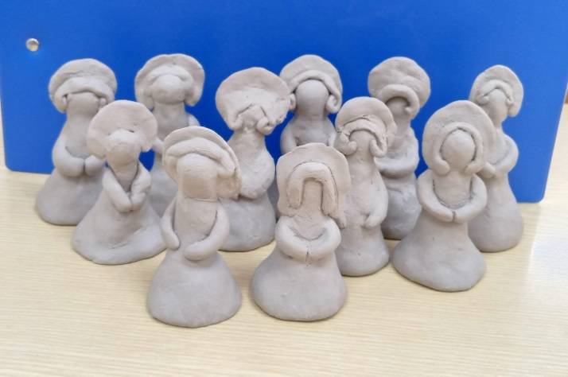- Несколько учащихся высказывают мнение, о том, как и насколько они справились с заданием. Они ставят себе оценку.

Далее объясняю, что игрушки нужно просушить и затем обжечь в муфельной печи. После обжига можно фигурки расписывать. Для росписи, согласно выполненным эскизам, дети будут использовать традиционный чернышинский орнамент.

**Уборка рабочего места.**

Спасибо за урок ребята, а теперь необходимо убрать свои рабочие места.

До свидания ребята, до следующего занятия!

**Оцениваю работу учащихся  на занятии и делаю для себя вывод.**

Таким образом, данная тема способствует формированию у учащихся образно-пластического мышления и более полного представления о способах работы со скульптурными материалами. Содействует воспитанию творческой самостоятельной личности, учат детей видеть необычное в обычном, понимать прекрасное.

« Творчеству надо учить!» - слова великого педагога В.А.Сухомлинского. И в этом помогают: музыка, стихи, сказки, картины природы, примеры декоративно-прикладного искусства. Развивая воображение на занятиях по лепке, воспитанники выполняют интересные работы, проявляют творчество.

**Список литературы:**

* 1. Боголюбов Н. «Лепка на занятия в школьном кружке». М., 1979 г.
  2. Изобразительное искусство. Программа для начальных школ Крайнего Севера. – Л.: Просвещение, 1974 г.
  3. Конышева Н. «Лепка в начальных классах. Пособие для учителя» - М.: Просвещение, 1971 г.
  4. Шпикалова Т. Народное искусство на уроках декоративного рисования. – М.: Просвещение, 1974 г.
  5. Яхонт О. Советская скульптура. Пособие для учителей. – М.,1974 г.
  6. Изготовление дымковской игрушки. Энциклопедия Технологий и Методик. Патлах В.В. 1993-2007 гг. <http://www.patlah.ru>
  7. Интернет –ресурс

<https://ru.wikipedia.org/wiki/Чернышенская_игрушка>